Лабораторная работа №5

Задание 1 и 2. Создать пользователя со своей фамилией с правами администратора. Пользователям, созданным ранее назначить пароль с ограничением срока действия. Определить время предупреждения об истечении действия пароля.

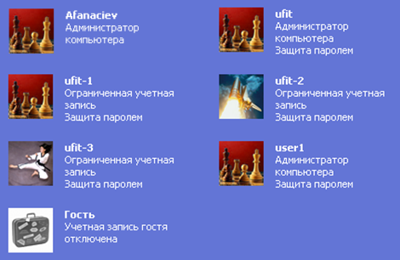

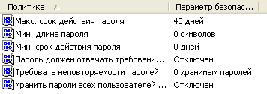



Задание 3. Создать текст для пользователей при входе в систему.



Задание 4. Запретить некоторым пользователям вход в систему.

*Всем пользователям, кроме администраторов и ufit-1, был запрещён вход в систему.*

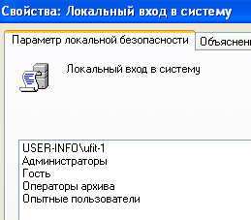

Задание 5. Запретить некоторым пользователям Завершение работы Windows.

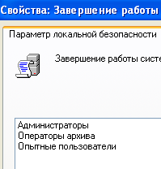

Задание 6. Найти пользователей по сети и разрешить вход для некоторых из них и запретить для других.

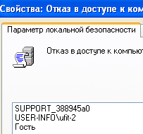

Задание 7. Настроить и проверить работу аудита выполняемых действий.



